A M T L I C H E B E K A N N T M A C H U N G
der Gemeinde Bönebüttel

Betr.: Bebauungsplan Nr. 39 Sonstiges Sondergebiet „Entsorgungshof“ sowie 34. Änderung des gemeinsamen Flächennutzungsplanes „Amt Bokhorst-Wankendorf“ für das Gebiet westlich Börringbaumer Weg, nördlich der Straße Husberger Moor (B430) sowie östlich und südlich landwirtschaftlicher Flächen
- Bekanntmachung der Aufstellungsbeschlüsse gemäß
§ 2 Abs. 1 Baugesetzbuch (BauGB)
- Bekanntmachung der frühzeitigen Öffentlichkeitsbeteiligung gemäß
§ 3 Abs. 1 BauGB

Die Gemeindevertretung hat in ihrer Sitzung am 01.10.2019 beschlossen, für das Gebiet westlich Börringbaumer Weg, nördlich der Straße Husberger Moor (B430) sowie östlich und südlich landwirtschaftlicher Flächen einen Bebauungsplan im Sinne des § 30 BauGB aufzustellen sowie die 34. Änderung des Flächennutzungsplanes im Parallelverfahren gem. § 8 Abs. 3 S. 1 BauGB vorzunehmen.

Mithilfe des Bebauungsplanes sollen die planerischen Voraussetzungen zur Schaffung von Entwicklungsmöglichkeiten des ortsansässigen Unternehmens getroffen werden.

Die Aufstellungsbeschlüsse werden hiermit bekannt gemacht.

Zur frühzeitigen Unterrichtung der Öffentlichkeit gem. § 3 Abs. 1 BauGB liegen die Planunterlagen zum B-Plan Nr. 39 in der Zeit

vom 12.11.2019 bis zum 13.12.2019

im Stadthaus der Stadt Neumünster, Brachenfelder Straße 1-3, 24534 Neumünster, E7 während der Öffnungszeiten für den Publikumsverkehr

Dienstag und Donnerstag 09:00 bis 12:00 Uhr
Donnerstag 14:00 bis 17:30 Uhr

öffentlich aus. Darüber hinaus können mit der Stadtplanungsabteilung der Stadt Neumünster, Tel. 04321 / 942 2672 auch Termine außerhalb der Öffnungszeiten vereinbart werden. Zusätzlich sind die Unterlagen im Internet unter der Adresse http://www.gemeinde-boenebuettel.de/veröffentlichungen/ abrufbar.

Während dieser Auslegungsfrist können alle an der Planung Interessierten die Planunterlagen einsehen, sich über die allgemeinen Ziele und Zwecke sowie die wesentlichen Auswirkungen der Planung unterrichten sowie Stellungnahme hierzu schriftlich oder während der Öffnungszeiten zur Niederschrift abgeben.

Anlage: Übersichtsplan

Bönebüttel, den
Der Bürgermeister

(Jürgen Meck)

Ausgehängt am: | 12.11.2019
Abgenommen am: | 07.12.2019

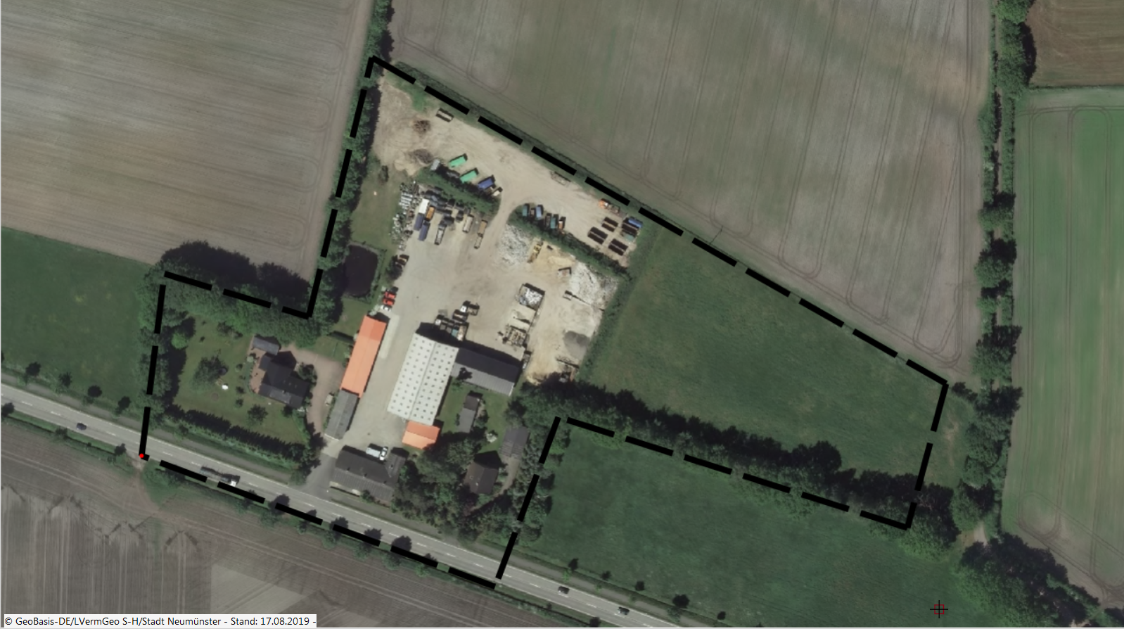
Anlage 1:

Geltungsbereich für die 34. Änderung des Flächennutzungsplanes und den Bebauungsplan Nr. 39 Sonstiges Sondergebiet „ Entsorgungshof“ für das Gebiet westlich Börringbaumer Weg, nördlich der Straße Husberger Moor (B430) sowie östlich und südlich landwirtschaftlicher in Bönebüttel

